Техническая спецификация

на сопровождение, техническая поддержка и аренда программного обеспечения в облачном сервисе!

«МЕКЕМЕ: КОМПЛЕКС БЮДЖЕТНЫХ ПРОЦЕССОВ»

Читайте внимательно! Предоставление доступа по технологии модели “ITSAAS”

**ВНИМАНИЕ! Отсутствуетвозможность** предоставления услуги **удаленно**, так как у Заказчика Единый щлюз доступа к сети Интернет для государственных органов **(ЕШДИ**), согласно Закону Республики Казахстан «Об информатизации» от 24 ноября 2015 года.

Настоящий документ является неотъемлемой частью договора и описывает основные технические, методологические и функциональные требования к обслуживанию «МЕКЕМЕ: КОМПЛЕКС БЮДЖЕТНЫХ ПРОЦЕССОВ». Авторское право на конфигурацию (программный продукт)**«Свидетельство от 8. Ноября 2023 года № 40298»**

**Обратите внимание! Информационная база расположена на серверах компании ТОО Азия-Сервис, дальнейшее предоставление доступа к облачному сервису «МЕКЕМЕ: КОМПЛЕКС БЮДЖЕТНЫХ ПРОЦЕССОВ» с разрешения компании.**

1. Интеграция программного обеспечения «МЕКЕМЕ: КОМПЛЕКС БЮДЖЕТНЫХ ПРОЦЕССОВ» с программным продуктом **МАП** (Монитор аналитических показателей, редакции 2.0 **(расположен на сервере разработчика, для интеграции с данным программным продуктом необходимо соглашение разработчика ПП МАП** (Монитор аналитических показателей, редакции 2.0).
2. Интеграция программного обеспечения«МЕКЕМЕ: КОМПЛЕКС БЮДЖЕТНЫХ ПРОЦЕССОВ»с программным продуктом **МЕКЕМЕ: Бюджетное планирование и финансирование, редакции 1.0 (расположен на сервере разработчика, для интеграции с данным программным продуктом необходимо соглашение разработчика МЕКЕМЕ: Бюджетное планирование и финансирование, редакции 1.0)** для контроля исполнения бюджетных средств и контроль наличии расхождений ИПФ по платежам и ИПФ по обязательствам.
3. Поставщик обязан настроить интеграцию мобильном приложении **«Кабинет сотрудника»** который опубликован в магазинах мобильных приложений **в *GoogleMarket* и *AppleStore. Для получения электронных расчетных листков в мобильном приложении в режиме реального времени для сотрудников государственных учреждений!***
4. В конфигурация «МЕКЕМЕ: КОМПЛЕКС БЮДЖЕТНЫХ ПРОЦЕССОВ» должен иметь рабочий стол, для расчетного стола, который имеетмеханизма расчета заработной платы с объединением 3-х следующих документов:

- «Начисление заработной платы»

- «Расчет ИПН, ОПВ и удержаний»

- «Расчет СН, СО, ОСМС»

Дополнительная закладка **«ИТОГИ»** для оперативного получения итоговых данных по расчету заработной платы в данном документе. Например, рис 1.

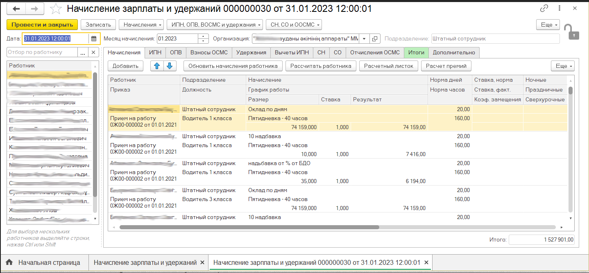

Рис. 1

Требуемый функционал:

- Отдельный список работников для оперативного отбора с двойным нажатием;

- Оперативный расчет заработной платы в одном документе с использование кнопок для расчета с одним нажатием для всех видов начислений и удержаний;

- Пере заполнение одного выделенного работника с помощью кнопки «Обновить начисление работника»;

- Отдельная кнопка для перерасчета выделенного работника с помощью кнопки «Рассчитать работника»;

- и многое другое который потребует заказчик.

1. Механизм для сравнения формы 4-20*(1С)* с казначейскими формами *«Сводный отчет по расходам 4-20»* для оперативного выявления расхождений. Например, Рис 2.

Рис. 2

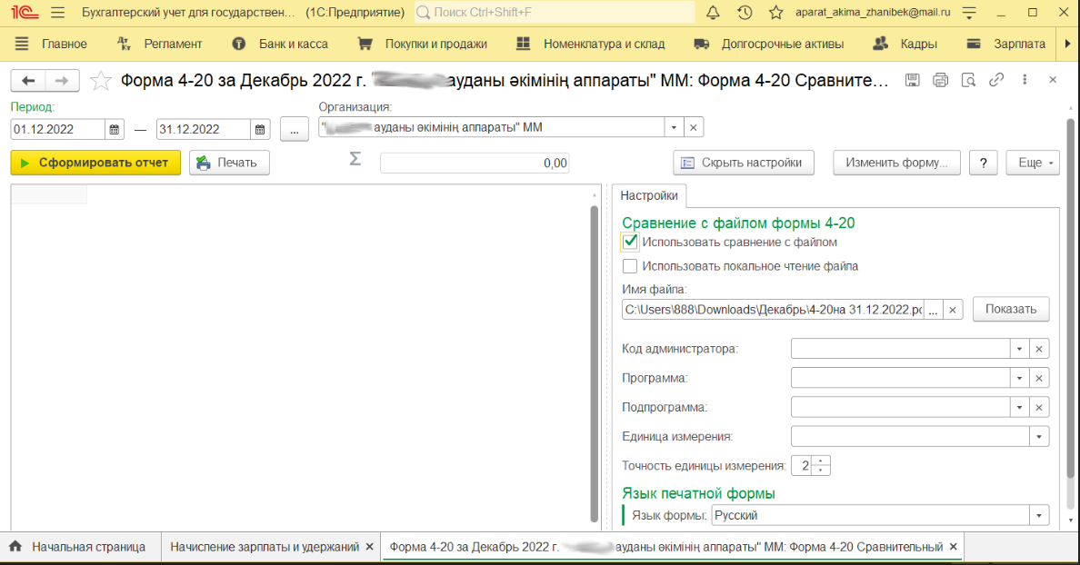

1. Расширенный функционал «Даты запрета изменения данных», отдельный контроль на изменения документа «Счета к оплате» для всех пользователей. Например, Рис. 3.

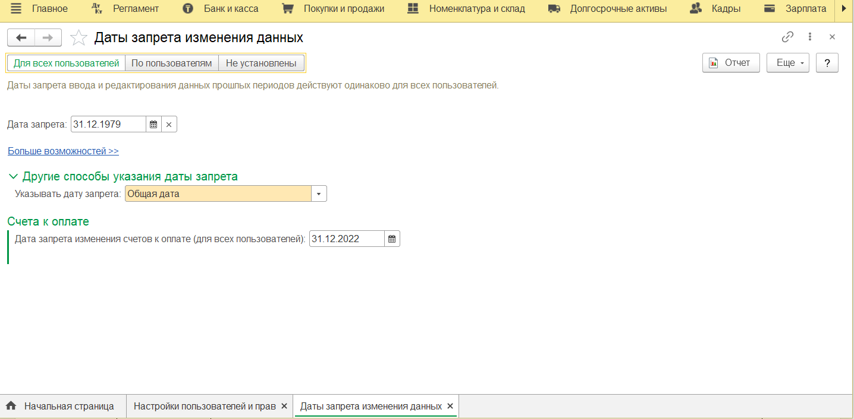

Рис. 3

1. Раздел «Тарификация».

Необходимо иметь раздел тарификации с возможностью выгрузки в программный продукт **МЕКЕМЕ: Бюджетное планирование и финансирование, редакции 1.0**автоматическим созданием бюджетных заявок согласно приказу МФ РК №511. Например, Рис. 4

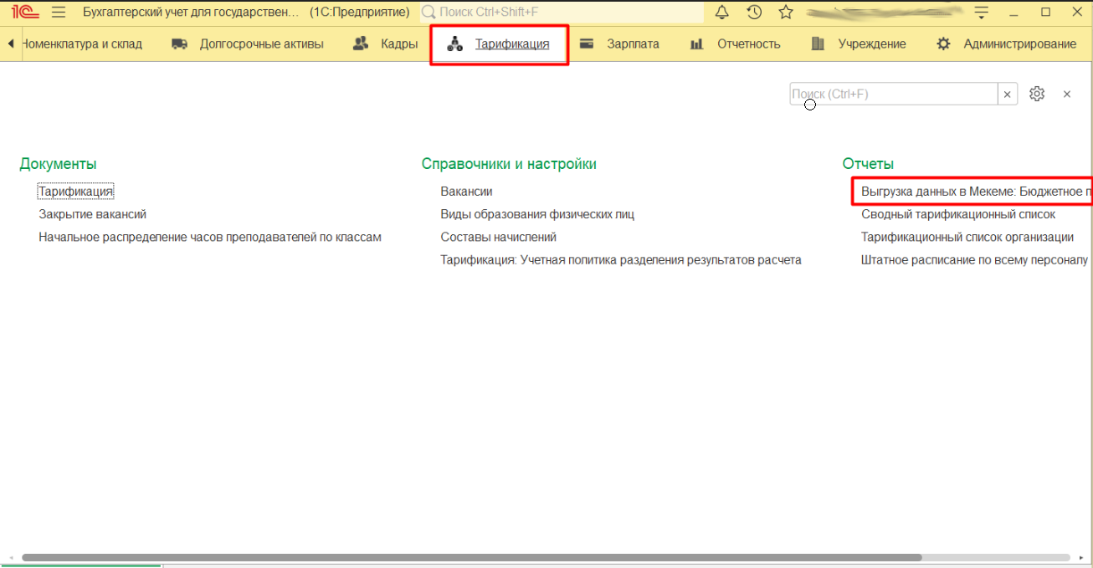

Рис. 4

А также иметь необходимый функционал для сложного расчета, заработную плату гражданских служащий и государственных служащих. Например, Рис. 5 и Рис. 6

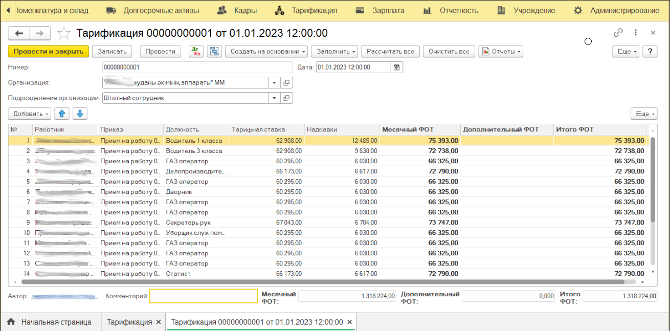

Рис. 5.

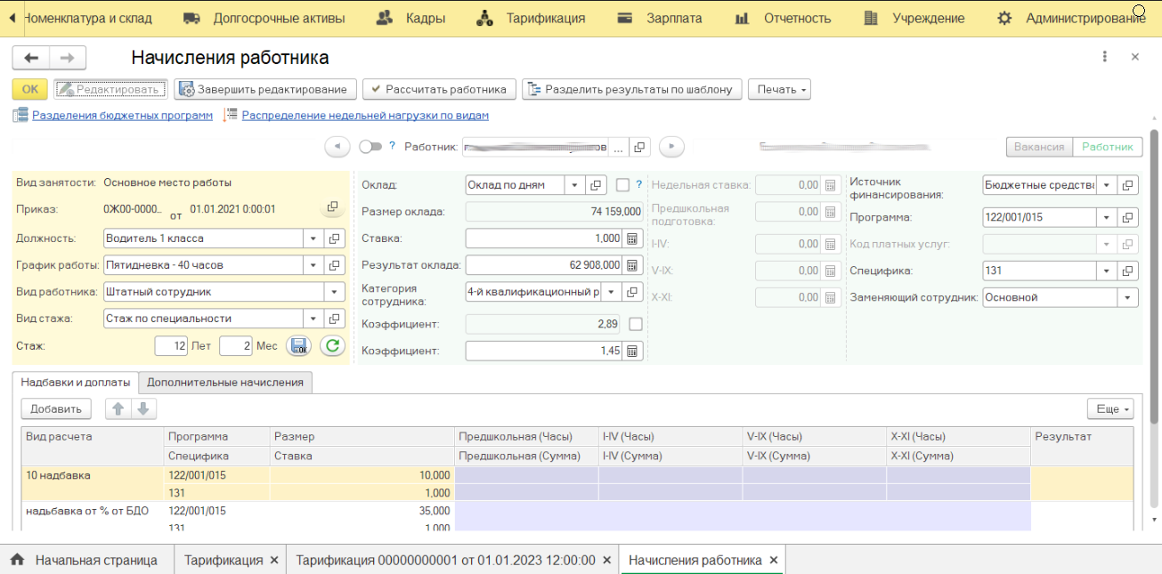

Рис. 6.

1. Интеграция программного обеспечения«МЕКЕМЕ: КОМПЛЕКС БЮДЖЕТНЫХ ПРОЦЕССОВ»с мобильным приложением **«Централизация отчетности»** который опубликован в магазинах мобильных приложений **в *GoogleMarket* и *AppleStore,*** который предназначен для оперативного контроля подведомственных учреждений для руководителей управлений.

# СОКРАЩЕНИЯ И ТЕРМИНЫ

|  |  |
| --- | --- |
| ГУ | Государственное учреждение |
| ЕИС | Единая информационная среда |
| ПО | Программное обеспечение |
| БД | База данных |
| ГЗ | Государственные закупки |
| ДА | Долгосрочные активы |
| МОЛ | Материально-ответственное лицо |
| ФКР | Функциональная-классификация расходов |

**Заказчик –** юридическое лицо, заключаемое договор на услуги по обслуживанию**«**Дополнение конфигурации «Бухгалтерский учет для государственных учреждений Казахстана».Расширенный бухгалтерский учет**»**

**Подразделение –** структурное или самостоятельное подразделение Заказчика.

**Поставщик–** юридическое лицо, ТОО, берущее обязательства по обслуживанию «Дополнение конфигурации «Бухгалтерский учет для государственных учреждений Казахстана».Расширенный бухгалтерский учет**»**

**Пользователи**- сотрудники Заказчика, использующие в своей работе инструменты и модули «Дополнение конфигурации «Бухгалтерский учет для государственных учреждений Казахстана».Расширенный бухгалтерский учет**»**

**ТРЕБОВАНИЯ К ФУНКЦИОНАЛУ**

* **Обновление релизов «МЕКЕМЕ: КОМПЛЕКС БЮДЖЕТНЫХ ПРОЦЕССОВ» в течении года.**
* Наличие функции табеля. Учет рабочего времени, ведение различных графиков работы, формирование табеля.
* Доработать учет плана финансирования под специфику деятельности государственного учреждения, ограничение счетов к оплате по спецификам в случае превышения в течении месяца утвержденного плана финансирования
* Доработать функциональные возможности учета заработной платы (отличающийся от типового функционала) по принципу все расчеты из одного окна
* Особенный учет запасов и основных средств (по видам финансирования, по группам и др.)
* Соответствие Международным стандартам финансовой отчетности общественного сектора;
* Мемориально-ордерная система учета и план счетов для государственных учреждений в соответствии со стандартами МСФО ОС;
* Ведение учета бухгалтерских операций в разрезе бюджетных программ, специфик, источников финансирования, кодов платных услуг, статей функциональной классификации расходов и статей экономической классификации расходов.
* Возможность централизованного ведения бухгалтерского учета для получения консолидированной отчетности.
* Отдельные функциональные возможности, которые будут работать автономно или интегрировано с другими решениями «1С» и сторонних разработчиков
* Обслуживание системы«Дополнение конфигурации«Бухгалтерский учет для государственных учреждений Казахстана». Расширенный бухгалтерский учет.»
* Возможность отображения расшифровки по оплаченным и принятым обязательствам для проведения анализа

**Поставщик должен обладать соответствующими материальными и трудовыми ресурсами, достаточными для исполнения обязательств по договору о государственных закупках услуг, а именно:**

* Поставщик должен быть официальным партнером фирмы «1С», что должно быть подтверждено сертификатом (договором).
* **Иметь офис в городе, районе, области по месту нахождения государственного учреждения**
* Квалификационные требования к штату сотрудников поставщика услуг, которые будут находиться непосредственно по месту оказания услуг:
* Не менее 10 консультантов Поставщика должны иметь компетенцию «1С: Профессионал», которые должны быть подтверждены Поставщиком, путем предоставления сертификатов, выданных фирмой 1С, **для оказания услуг Сервисные услуги по программе 1С: Предприятие 8.3 /8.4/**
* А также иметь не менее трех сотрудников, имеющих сертификат преподавателя ЦСО и «1С Специалиста»по конфигурации бухгалтерский учет для государственных учреждений Казахстана, которые должны быть подтверждены Поставщиком, путем предоставления сертификатов, выданных фирмой 1С, **для обучения по работе в программе 1С: Предприятие 8.3 /8.4/ вновь поступивших и ново принятых на работу сотрудников**

Потенциальный поставщик в подтверждение его соответствия квалификационным требованиям, представляет организатору государственных закупок соответствующие документы, электронные копии документов, заверенных электронной цифровой подписью, либо электронные документы, представляемые потенциальным поставщиком в подтверждение его соответствия квалификационным требованиям: свидетельства, сертификаты, другие документы, подтверждающие право потенциального поставщика на оказание услуг;

* Предоставляемые услуги должны обеспечить беспрерывную работоспособность ПО. В результате сопровожденияПО должно выполнять все функции, необходимые для ведения бухгалтерского учета, формирования финансовой и управленческой отчетности и своевременное исполнение заявок от пользователей Заказчика в части доработок существующей базы в рамках внедренного функционала;
* Приемка и оплата услуг исполнителя будет производиться по фактически предоставленным услугам в пределах общей суммы заключенного договора.
* Обеспечение технической поддержки, включающей в себя:

- перенос БД и установка программы «МЕКЕМЕ: КОМПЛЕКС БЮДЖЕТНЫХ ПРОЦЕССОВ»

- установка/удаление существующих информационных баз;

- ежемесячное тестирование БД;

- проверка логической и ссылочной целостности информационной базы;

- резервное копирование БД;

- настройка и модернизация ИС программного продукта «МЕКЕМЕ: КОМПЛЕКС БЮДЖЕТНЫХ ПРОЦЕССОВ» в соответствии с особенностями и спецификой учетной политики и потребностей Заказчика;

- обновление релизов ИС информационной системы Заказчика соответственно официальным релизам автоматизированной информационной системы на базе программного продукта «МЕКЕМЕ: КОМПЛЕКС БЮДЖЕТНЫХ ПРОЦЕССОВ»

- обновление форм регламентированной и другой отчетности в соответствии с изменениями в законодательстве РК.

Поставщик обязан производить оказание услуги на двух языках (казахский-русский)

Программный продукт «МЕКЕМЕ: КОМПЛЕКС БЮДЖЕТНЫХ ПРОЦЕССОВ» включает технологическую платформу «1С:Предприятие8.3 /8.4/» и конфигурацию (прикладное решение) «Бухгалтерский учет для государственных учреждений Казахстана».

**Характеристика программного продукта**

В конфигурации существует возможность контроля бухгалтерского учета по нескольким учреждениям для дальнейшего получения консолидированной финансовой отчетности отчётности.

Программный продукт должен осуществлять контроль заполнения данных в информационной базе (локальной и облачной версии) по следующим параметрам:

**ВЫБОР СЦЕНАРИЯ.** Возможность ведения учета как локально, так и в облачном сервисе. В случае перехода из одного сервиса в другой должна быть возможность сохранения информационных данных.

**ОСНОВНЫЕ ФУНКЦИОНАЛЬНЫЕ ВОЗМОЖНОСТИ:**

Учет денежных средств в разрезе ФКР, установка лимитов на расходы по спецификам, контроль счетов к оплате по лимитам специфик.

Учет расчетов с контрагентами, поставщиками и заказчиками, учет в разрезе структурных подразделений

Кроме этого необходимо в разделах учета заработной платы и кадрового учета реализовать следующие функциональные возможности

* **Формирование документов начисления заработной платы и удержания налогов взносов, по принципу «из одного окна»**

**В одном документе отражать и начислять начисления, удержания, отчисления, прочие удержания и показывать итоги в разрезе ФКР**

**Просмотр результата формирования документов по каждому физическому лицу с подробностями расчета, переход из обработки в документ расчета и позиционирование на данном физическом лице.**

* **Анализируются существующие в информационной базе документы перечисленных видов за указанный месяц по организации, определять подразделения, по которым отсутствуют какие-либо из указанных документов. При необходимости недостающие документы должны быть созданы. Документы «Начисление зарплаты сотрудникам организаций» и «Расчет удержаний сотрудников организаций», у которых заполнен реквизит «Вид расчета» (т.е. при заполнении осуществляется отбор только по определенному виду расчета), при определении документов, подлежащих расчету, не учитываются, т.к. не содержат полный список всех плановых расчетов, поэтому в табличном поле документов не отображаются. Кроме того, в процессе анализа игнорируются документы «Начисление зарплаты сотрудникам организаций», содержащие виды расчета без признака «Зачет отработанного времени», поскольку такие виды расчета рассматриваются как разовые и неподлежащие ежемесячному расчету.**
* **Для каждого документа последовательно вызывать функции автозаполнение документа, расчета и проведения. Документы должны обрабатываться в следующем порядке:**
  + **Начисление зарплаты сотрудникам организаций;**
  + **Расчет удержаний сотрудников организаций;**
  + **Расчет налогов, взносов и отчислений сотрудников организации;**
  + **Удержание ИПН, ОПВ и ВОСМС по налоговому учету (если в учетной политике по налоговому учету для организации не указан признак «При начислении ИПН и ОПВ принимать исчисленные суммы к учету как удержанные», иначе данный вид документов вообще не обрабатывается);**
  + **Отражение зарплаты в регл учете (формируется только один документ по всей организации за месяц).**

Формирование платежных документов на поступление и расход денежных средств

Учет запасов в разрезе структурных подразделений

Учет долгосрочных активов в разрезе структурных подразделений

Кадровый учет в разрезе структурных подразделений

Учет заработной платы в разрезе структурных подразделений

Учет расчетов с подотчетными лицами в разрезе структурных подразделений

Формирование государственной статистической отчетности в разрезе структурных подразделений

Формирование регламентированной налоговой отчетности в разрезе структурных подразделений

Формирование регламентированной финансовой отчетности

Регламентные закрывающие операциив разрезе структурных подразделений

Формирование отчетов для получения информации о счетах бухгалтерского учета государственного учреждения, в которых предусмотрены различные параметры отбора и уровни аналитики, задаваемые при формировании отчетов самим пользователем.

Бюджетные отчеты, мемориальные ордера.

**ТЕХНИЧЕСКИЕ ВОЗМОЖНОСТИ** «МЕКЕМЕ: КОМПЛЕКС БЮДЖЕТНЫХ ПРОЦЕССОВ»Концепция управляемого приложения:

В ИС«МЕКЕМЕ: КОМПЛЕКС БЮДЖЕТНЫХ ПРОЦЕССОВ» реализована стандартная методология учета для государственных учреждений в соответствии с текущим законодательством Республики Казахстан. Конфигурация соответствует международным стандартам финансовой отчетности общественного сектора. В ИС«МЕКЕМЕ: КОМПЛЕКС БЮДЖЕТНЫХ ПРОЦЕССОВ» предполагается мемориально-ордерная система учета и план счетов для государственных учреждений. Учет всех бухгалтерских операций ведется в разрезе бюджетных программ, специфик и статей затрат (видов расходов).

**Повышение масштабируемости**

Управляемое приложение повышает масштабируемость системы за счет:

* Переноса нагрузки с компьютеров пользователей на сервер;
* Динамического распределения нагрузки между серверами кластера;
* Повышения надежности и устойчивости сервера;
* Ускорения работы при сложных ограничениях прав доступа за счет выполнения операций на сервере

Обеспечить возможность использовать функциональность через веб-интерфейс.

**Удаленная работа (On-line**)

Обеспечить режимами работы управляемого приложения обеспечивают удаленную on-line работу с информационными базами:

Обеспечить возможность использовать функциональность через веб-интерфейс.

**Быстрая настройка системы**

Обеспечить возможность настраивания интерфейса и набора необходимых функций под каждого пользователя. Возможности, позволяющие включать / выключать некоторые модули ИС.

**ПАРАМЕТРЫОБСЛУЖИВАНИЯ**

Виды информационно – технологическойподдержки:

- обновление платформы в целях обеспечения улучшения быстродействия, отказоустойчивости и др.параметров;

- оперативное обновление ИС с учетом всех требований Законодательства РК, предъявляемых к ведению учета;

- поддержка непрерывности ведения учета, своевременное устранение неблагоприятных факторов, ошибок, возникших в программе в результате сбоев в работе ИС;

- обеспечение доступности базы данных как Заказчику, так и его Подразделениям (при действующих лицензиях);

- настройка прав доступа к БД, её модулям и функционалу Пользователям Заказчика в соответствии с их должностными обязанностями.

Услуги по сопровождению:

- текущее сопровождение по работе с функционалом с выездом к Заказчику;

- рекомендации по отражению первичных операций и документов;

- поддержка целостности данных в Централизованной БД.

**Сопровождение/консультация пользователей ПО:**

* Линия консультации потелефону
* Проверка учета на предметправильноговведения данных и формирования документов
* Присутствие специалистов на местах заказчика

**Техническая поддержка:**

* Обеспечение логическойработоспособности исполняемого кода (исправление недочетов, выявленных в процессе эксплуатации программногообеспечения)
* Обновление программныхмодулей
* Обеспечение резервного копирования всей системы (программные модули, база данных, пользовательские файлы, прикрепленные к записям базыданных)
* Предоставление обновлений в соответствие с изменениями, вносимыми вЗаконодательство РК, регламентирующими порядок ведения учета после вступления таких изменений в силу
* Предоставление обновленныхэлектронных форм налоговой отчетности согласно вносимым изменениям НК МФ РК после вступления таких изменений всилу
* Предоставление технических доработок платформы программного обеспеченияс целью увеличения производительности рабочегопроцесса
* Создание дополнительных форм отчетности, при заявке Заказчика (посогласованию сторон).

Течение 2024г и обеспечить сдачи годовой баланс